Resolución del Pleno del Instituto de Transparencia, Acceso a la Información Pública y Protección de Datos Personales del Estado de México y Municipios, con domicilio en Metepec, Estado de México, a veinticinco de marzo de dos mil veintiséis.
VISTO el expediente formado con motivo del recurso de revisión 01124/INFOEM/IP/RR/2026, interpuesto por XXXXX XXXXXX XXXXXXX, en lo sucesivo la parte Recurrente, en contra de la respuesta a la solicitud de información con número de folio 00001/ALMOJU/IP/2026, por parte del Ayuntamiento de Almoloya de Juárez, en lo sucesivo el Sujeto Obligado, se procede a dictar la presente resolución con base en los siguientes:
I. A N T E C E D E N T E S
1. Solicitud de acceso a la información. El seis de enero de dos mil veintiséis, la parte Recurrente presentó la solicitud de acceso a la información pública ante el Sujeto Obligado, a través del Sistema de Acceso a la Información Mexiquense, en lo subsecuente el SAIMEX, sin embargo, al corresponder con un día inhábil, se tuvo por presentada el doce de enero de dos mil veintiséis, mediante la cual requirió lo siguiente:
“1.- SOLICITO EL PROGRAMA ANUAL DE OBRAS DEL MUNICIPIO DE ALMOLOYA DE JUAREZ DEL AÑO 2025, DONDE CONTENGA EL NOMBRE DE LA OBRA, LA COMUNIDAD DONDE SE REALIZO LA OBRA, EL COSTO, DE QUE FONDO SE REALIZO, QUE EMPRESA LO RELIZO, Y EL ESTATUS DE LA OBRA ( SI YA ESTA TERMINADA O INCONCLUSA). MUCHAS GRACIAS” (sic)
Modalidad de Entrega: a través del SAIMEX.
2. Respuesta. El veintisiete de enero de dos mil veintiséis, el Sujeto Obligado envió su respuesta a la solicitud de acceso a la información a través del SAIMEX, sustancialmente en los términos siguientes:
“…Con fundamento en lo establecido en los artículos 4, 12, 59 y 164 de la Ley de Transparencia y Acceso a la Información Pública del Estado de México y Municipios, se adjunta la respuesta proporcionada por autoridad competente. Se le hace de su conocimiento que en caso de no estar conforme con la respuesta proporcionada, tiene derecho a impugnarla a través del recurso de revisión de conformidad con lo dispuesto en el artículo 177 de la Ley de Transparencia y Acceso a la Información Pública del Estado de México y Municipios, dentro del plazo de 15 días hábiles contados a partir del día siguiente de la presente notificación...” (sic)
El Sujeto Obligado adjuntó el archivo “Respuesta Sol. 00001-2026.pdf”, cuyo contenido no se describe al ser del conocimiento de las partes, aunado a que será motivo de estudio en líneas posteriores.
3. Interposición del recurso de revisión. Inconforme con los términos de la respuesta emitida por parte del Sujeto Obligado, el veintisiete de enero de dos mil veintiséis, la parte Recurrente interpuso el recurso de revisión a través de SAIMEX, en donde se manifestó de la siguiente manera:
Acto impugnado:
“de acuerdo al oficio NO. PMAJ/DOP/AMJ/017/2026 donde manda el link siguiente : https://almoloyadejuarez.gob.mx/wpcontent/uploads/2025/04/PROGRAMA-ANUAL-DE-OBRAS-PAO-2025-ALMOLOYA-DE-JUAREZ.pdf. donde al intentarlo abrir, aparece una pantalla de la pagina del Ayumtamiento donde describe no se puede encontarr la pagina, donde no se a encintrado nada en esta ubicacion. por tal motivo es mi inconformidad y le pido al INFOEM, tome cartas en el asunto, se anexa la captura de pantalla” (sic)

Y, Razones o motivos de inconformidad:
“de acuerdo al oficio NO. PMAJ/DOP/AMJ/017/2026 donde manda el link siguiente : https://almoloyadejuarez.gob.mx/wpcontent/uploads/2025/04/PROGRAMA-ANUAL-DE-OBRAS-PAO-2025-ALMOLOYA-DE-JUAREZ.pdf. donde al intentarlo abrir, aparece una pantalla de la pagina del Ayumtamiento donde describe no se puede encontarr la pagina, donde no se a encintrado nada en esta ubicacion. por tal motivo es mi inconformidad y le pido al INFOEM, tome cartas en el asunto, se anexa la captura de pantalla” (sic)
La parte Recurrente adjuntó una captura de pantalla donde se observa la consulta de una página electrónica.
4. Turno. De conformidad con el artículo 185 fracción I de la Ley de Transparencia y Acceso a la Información Pública del Estado de México y Municipios vigente, el presente recurso de revisión se turnó por el sistema electrónico del Instituto de Transparencia, Acceso a la Información Pública y Protección de Datos Personales del Estado de México y Municipios, a la Comisionada Guadalupe Ramírez Peña, a efecto de que analizara sobre su admisión o su desechamiento.
5. Admisión del Recurso de revisión. El treinta de enero de dos mil veintiséis, este Instituto de Transparencia, Acceso a la Información Pública y Protección de Datos Personales del Estado de México y Municipios, admitió a trámite el recurso de revisión que ahora se resuelve, dando un plazo máximo de siete días hábiles para que las partes manifestaran lo que a su derecho resultara conveniente, ofrecieran pruebas, formularan alegatos y el Sujeto Obligado presentara su informe justificado.
6. Manifestaciones. El veinticuatro de febrero de dos mil veintiséis, el Sujeto Obligado remitió el oficio STGAJ/UT/090/2026, mediante el cual el Titular de la Unidad de Transparencia informó al Director de Obras Públicas sobre la interposición del recurso de revisión, con la finalidad de contar con la información correspondiente efecto de que La Unidad de Transparencia estuviera en posibilidad de atender en tiempo y forma el procedimiento referido y realizar la carga de las manifestaciones que institucionalmente correspondan.
Una vez analizada la información, los documentos se hicieron del conocimiento de la parte Recurrente con la finalidad de que manifestara lo que a su derecho estimara conveniente, sin embargo, fue omisa en ejercer dicha prerrogativa.
7. Ampliación del término para resolver. El dieciocho de marzo de dos mil veintiséis, se amplió el término para resolver el recurso de revisión en términos del artículo 181 párrafo tercero de la Ley de Transparencia y Acceso a la Información Pública del Estado de México y Municipios.
8. Cierre de instrucción. Una vez transcurrido el periodo otorgado a las partes para realizar sus manifestaciones y no habiendo documentos que integrar al expediente, el veintitrés de marzo de dos mil veintiséis, la Comisionada Ponente determinó el cierre de instrucción en términos de la fracción VI del artículo 185 de la Ley de Transparencia y Acceso a la Información Pública del Estado de México y Municipios.
En razón de que fue debidamente sustanciado el expediente electrónico y no existe diligencia pendiente de desahogo, se emite la Resolución que conforme a Derecho proceda, de acuerdo con los siguientes:
II. C O N S I D E R A N D O S
Primero. Competencia. El Instituto de Transparencia, Acceso a la Información Pública y Protección de Datos Personales del Estado de México y Municipios, es competente para conocer y resolver el presente recurso de revisión interpuesto por la parte recurrente, conforme a lo dispuesto en los artículos 6, apartado A de la Constitución Política de los Estados Unidos Mexicanos; 5 párrafos cuadragésimo cuarto, cuadragésimo quinto y cuadragésimo sexto, fracciones IV y V de la Constitución Política del Estado Libre y Soberano de México; transitorio Cuarto del Decreto número 198 de la “LXII” Legislatura del Estado de México; 2, fracción II; 29, 36 fracciones I y II; 176, 178, 181, 185, fracción I, 186 y 188 de la Ley Transparencia y Acceso a la Información Pública del Estado de México y Municipios; 9, fracciones I y XXIII y 11 del Reglamento Interior del Instituto de Transparencia, Acceso a la Información Pública y Protección de Datos Personales del Estado de México y Municipios.
Segundo. Oportunidad y Procedibilidad del Recurso de Revisión. Previo al estudio del fondo del asunto, se procede a analizar los requisitos de oportunidad y procedibilidad que debe reunir el recurso de revisión interpuesto, previstos en los artículos 178 y 180 de la Ley de Transparencia y Acceso a la Información Pública del Estado de México y Municipios.
El recurso de revisión fue interpuesto dentro del plazo de quince días hábiles, previsto en el artículo 178 de la Ley de Transparencia y Acceso a la Información Pública del Estado de México y Municipios, toda vez que el Sujeto Obligado remitió la respuesta a la solicitud de información el día veintisiete de enero de dos mil veintiséis, mientras que el recurso de revisión interpuesto por la parte Recurrente, se tuvo por presentado el día veintisiete de enero de dos mil veintiséis, esto es, mismo día hábil en el que tuvo conocimiento de la respuesta impugnada. En este sentido, se concluye que el presente recurso de revisión se encuentra dentro de los márgenes temporales previstos en las disposiciones legales referidas.
Sin que contraríe a lo anterior, el artículo 178 en análisis, refiere que el plazo de quince días hábiles se contará a partir del día siguiente de la fecha en que el afectado tuvo conocimiento de la resolución materia de impugnación, ya que ello debe entenderse para el efecto de que transcurrido dicho plazo ya no podrá presentarse el medio de impugnación o si es que se presenta, el mismo se considerará extemporáneo, no así cuando el medio de defensa se interponga antes de que comience a correr el plazo legal; tiene aplicación por analogía, la jurisprudencia 1ª. /J.41/2015, publicada en el Semanario Judicial de la Federación y su Gaceta, Libro 19, Junio de 2015, Tomo I, página 569 de la Décima época que lleva por rubro y texto los siguientes:
“RECURSO DE RECLAMACIÓN. SU INTERPOSICIÓN NO ES EXTEMPORÁNEA SI SE REALIZA ANTES DE QUE INICIE EL PLAZO PARA HACERLO. Conforme al artículo 104, párrafo segundo, de la Ley de Amparo, el recurso de reclamación podrá interponerse por cualquiera de las partes, por escrito, dentro del término de tres días siguientes al en que surta efectos la notificación de la resolución impugnada. Ahora bien, dicho numeral sólo refiere que el aludido medio de defensa no puede hacerse valer después de tres días, por tanto, no impide que el escrito correspondiente se presente antes de iniciado ese término. De ahí que si dicho recurso se interpone antes de que inicie el plazo para hacerlo, su presentación no es extemporánea.”
Al mismo tiempo, por cuanto hace a la procedibilidad del recurso de revisión, una vez realizado el análisis del formato de interposición del recurso, se concluye la acreditación plena de los elementos formales precisados por el artículo 180 de la Ley de Transparencia y Acceso a la Información Pública del Estado de México y Municipios, en atención a que fue presentado mediante el formato visible en el SAIMEX.
Finalmente, se advierte que resulta procedente la interposición del recurso, según lo manifestado por la parte Recurrente en sus motivos de inconformidad, de acuerdo al artículo 179, fracción IX del ordenamiento legal citado, que a la letra dice:
“Artículo 179. El recurso de revisión es un medio de protección que la Ley otorga a los particulares, para hacer valer su derecho de acceso a la información pública, y procederá en contra de las siguientes causas:
...
IX. La entrega o puesta a disposición de información en un formato incomprensible y/o no accesible para el solicitante;”
Tercero. Materia de la revisión. De la revisión a las constancias y documentos que obran en el expediente electrónico se advierte, que el tema sobre el que este Organismo Garante de Transparencia y Acceso a la Información se pronunciará será: verificar si la información proporcionada por el Sujeto Obligado es adecuada y suficiente para satisfacer el derecho de acceso a la información pública de la parte Recurrente, o en su defecto, en caso de ser procedente, ordenar la entrega de información.
Cuarto. Estudio del asunto. En primer lugar, es conveniente mencionar que de conformidad con el artículo 4 de la Ley de Transparencia y Acceso a la Información Pública del Estado de México y Municipios toda la información generada, obtenida, adquirida, transformada, administrada o en posesión de los sujetos obligados es pública y accesible de manera permanente a cualquier persona, privilegiando el principio de máxima publicidad, como así lo establece dicha determinación, que a continuación se transcribe para un mejor entendimiento:
“Artículo 4. El derecho humano de acceso a la información pública es la prerrogativa de las personas para buscar, difundir, investigar, recabar, recibir y solicitar información pública, sin necesidad de acreditar personalidad ni interés jurídico.
Toda la información generada, obtenida, adquirida, transformada, administrada o en posesión de los sujetos obligados es pública y accesible de manera permanente a cualquier persona, en los términos y condiciones que se establezcan en los tratados internacionales de los que el Estado mexicano sea parte, en la Ley General, la presente Ley y demás disposiciones de la materia, privilegiando el principio de máxima publicidad de la información. Solo podrá ser clasificada excepcionalmente Ley de Transparencia y Acceso a la Información Pública del Estado de México y Municipios 29 como reservada temporalmente por razones de interés público, en los términos de las causas legítimas y estrictamente necesarias previstas por esta Ley.
Los sujetos obligados deben poner en práctica, políticas y programas de acceso a la información que se apeguen a criterios de publicidad, veracidad, oportunidad, precisión y suficiencia en beneficio de los solicitantes.”
Esto es, que los Sujetos Obligados tiene la obligación o deber de atender las solicitudes de acceso a la información pública que se les hagan de su conocimiento y proporcionar la información pública que obren en su poder conforme el estado que se encuentra y no hacer un procesamiento de la misma, ni presentarla conforme al interés del solicitante; como así lo establece el artículo 12 de la Ley de Transparencia y Acceso a la Información Pública del Estado de México y Municipios, que a la letra dice:
“Artículo 12.- Quienes generen, recopilen, administren, manejen, procesen, archiven o conserven información pública serán responsables de la misma en los términos de las disposiciones jurídicas aplicables.
Los sujetos obligados sólo proporcionarán la información pública que se les requiera y que obre en sus archivos y en el estado en que ésta se encuentre. La obligación de proporcionar información no comprende el procesamiento de la misma, ni el presentarla conforme al interés del solicitante; no estarán obligados a generarla, resumirla, efectuar cálculos o practicar investigaciones.”
Es decir, que todo sujeto obligado que genere, recopile, administre, procese, archive, posea o conserven, son responsables de la misma teniendo a su vez la obligación de proporcionar la información que se les requiera sin necesidad de resumirla, efectuar procedimientos para obtenerla, calcular y practicar investigaciones; en otras palabras, que los Sujetos Obligados sólo se concretaran a proporcionar la información solicitada que tengan en su poder en el estado que se encuentran, sin necesidad de concretarse al interés o términos específicos del solicitante.
Sirve de apoyo a lo anterior, el criterio orientador con clave de control SO/003/2017, emitido por el entonces Instituto Nacional de Transparencia, Acceso a la Información y Protección de Datos Personales, que por rubro y texto, dispone lo siguiente:
“No existe obligación de elaborar documentos ad hoc para atender las solicitudes de acceso a la información. Los artículos 129 de la Ley General de Transparencia y Acceso a la Información Pública y 130, párrafo cuarto, de la Ley Federal de Transparencia y Acceso a la Información Pública, señalan que los sujetos obligados deberán otorgar acceso a los documentos que se encuentren en sus archivos o que estén obligados a documentar, de acuerdo con sus facultades, competencias o funciones, conforme a las características físicas de la información o del lugar donde se encuentre. Por lo anterior, los sujetos obligados deben garantizar el derecho de acceso a la información del particular, proporcionando la información con la que cuentan en el formato en que la misma obre en sus archivos; sin necesidad de elaborar documentos ad hoc para atender las solicitudes de información.”
En esa tesitura, el artículo 24 en su último párrafo de la Ley de la Materia, dispone que los Sujetos Obligados sólo proporcionarán la información pública que generen, administren o posean en el ejercicio de sus atribuciones; por consiguiente, la información pública se encuentra a disposición de cualquier persona, lo que implica que es deber de los Sujetos Obligados, garantizar el Derecho de Acceso a la Información Pública.
En conclusión, el derecho de acceso a la información pública, consiste en que la información solicitada conste en un documento en cualquiera de sus formas, a saber: expedientes, reportes, estudios, actas, resoluciones, oficios, correspondencia, acuerdos, directivas, directrices, circulares, contratos, convenios, instructivos, notas, memorandos, estadísticas o bien, cualquier otro registro que documente el ejercicio de las facultades, funciones y competencias de los Sujetos Obligados; los que, podrán estar en cualquier medio, sea escrito, impreso, sonoro, visual, electrónico, informático u holográfico de conformidad con el artículo 3, fracción XI de la Ley de la materia, el cual señala lo siguiente:
“Artículo 3. Para los efectos de la presente Ley se entenderá por:
…
XI. Documento: Los expedientes, reportes, estudios, actas, resoluciones, oficios, correspondencia, acuerdos, directivas, directrices, circulares, contratos, convenios, instructivos, notas, memorandos, estadísticas o bien, cualquier otro registro que documente el ejercicio de las facultades, funciones y competencias de los sujetos obligados, sus servidores públicos e integrantes, sin importar su fuente o fecha de elaboración. Los documentos podrán estar en cualquier medio, sea escrito, impreso, sonoro, visual, electrónico, informático u holográfico…”
Es aplicable, el criterio de interpretación en el orden administrativo número 0002-11, emitido por Acuerdo del Pleno del Instituto de Transparencia y Acceso a la Información Pública del Estado de México y Municipios; publicado en el Periódico Oficial del Gobierno del Estado Libre y Soberano de México “Gaceta del Gobierno”, el diecinueve de octubre de dos mil once, cuyo rubro y texto refieren lo siguiente:
“INFORMACIÓN PÚBLICA, CONCEPTO DE, EN MATERIA DE TRANSPARENCIA. INTERPRETACIÓN SISTEMÁTICA DE LOS ARTÍCULOS 2°, FRACCIÓN V, XV, Y XVI, 3°, 4°, 11 Y 41. De conformidad con los artículos antes referidos, el derecho de acceso a la información pública, se define en cuanto a su alcance y resultado material, el acceso a los archivos, registros y documentos públicos, administrados, generados o en posesión de los órganos u organismos públicos, en virtud del ejercicio de sus funciones de derecho público, sin importar su fuente, soporte o fecha de elaboración.
En consecuencia el acceso a la información se refiere a que se cumplan cualquiera de los siguientes tres supuestos:
1) Que se trate de información registrada en cualquier soporte documental, que en ejercicio de las atribuciones conferidas, sea generada por los Sujetos Obligados;
2) Que se trate de información registrada en cualquier soporte documental, que en ejercicio de las atribuciones conferidas, sea administrada por los Sujetos Obligados, y
3) Que se trate de información registrada en cualquier soporte documental, que en ejercicio de las atribuciones conferidas, se encuentre en posesión de los Sujetos Obligados.”
Lo anterior, siempre y cuando no se trate de información clasificada como reservada o confidencial, cuya difusión pueda lesionar el interés jurídicamente protegido por la Ley, producir un daño mayor que el interés de conocerse, o bien, generar un daño en los derechos de las personas, debiendo tener audacia los Sujetos Obligados para cuidar esta información a través del acuerdo clasificatorio del comité de transparencia y la versión pública que emita el servidor público habilitado de cada Sujeto Obligado; como así se establece en la Ley de Transparencia y Acceso a la Información Pública del Estado de México y Municipios.
En el mismo tenor, los artículos 6, apartado A, fracción I, de la Constitución Política de los Estados Unidos Mexicanos y 5, párrafo cuadragésimo sexto, fracción I, de la Constitución Política del Estado Libre y Soberano de México, establecen que toda la información en posesión de cualquier autoridad, entidad, órgano y organismos de los Poderes Ejecutivo, Legislativo y Judicial, órganos autónomos, partidos políticos, fideicomisos y fondos públicos estatales y municipales, así como del gobierno y de la administración pública municipal y sus organismos descentralizados, asimismo de cualquier persona física, jurídica colectiva o sindicato que reciba y ejerza recursos públicos o realice actos de autoridad en el ámbito estatal y municipal, es pública y sólo podrá ser reservada temporalmente por las razones previstas en la Constitución Federal por interés público y seguridad, en los términos que fijen las leyes de la materia.
Ahora bien, del análisis de la solicitud de información, motivo del recurso de revisión que ahora se resuelve, se advierte que la parte Recurrente requirió al Sujeto Obligado le proporcione, información consistente en lo siguiente:
1. El programa anual de obras del año 2025, que contenga el nombre de la obra, la comunidad donde se realizó la obra, el costo, de que fondo se realizó, que empresa lo realizo, y el estatus de la obra.
En respuesta el Sujeto Obligado, por conducto del Director de Obras Públicas refirió que la información solicitada se encontraba disponible en la siguiente liga electrónica:
Sin embargo, al no estar conforme con los términos de la respuesta emitida, la parte Recurrente presentó el recurso de revisión que se resuelve, donde señaló en lo medular que al intentar abrir la página electrónica proporcionada aparece una pantalla de la página del Ayuntamiento donde describe “no se puede encontrar la página”, por lo que no se ha encontrado nada en esta ubicación, como sustenta con la siguiente captura de pantalla:
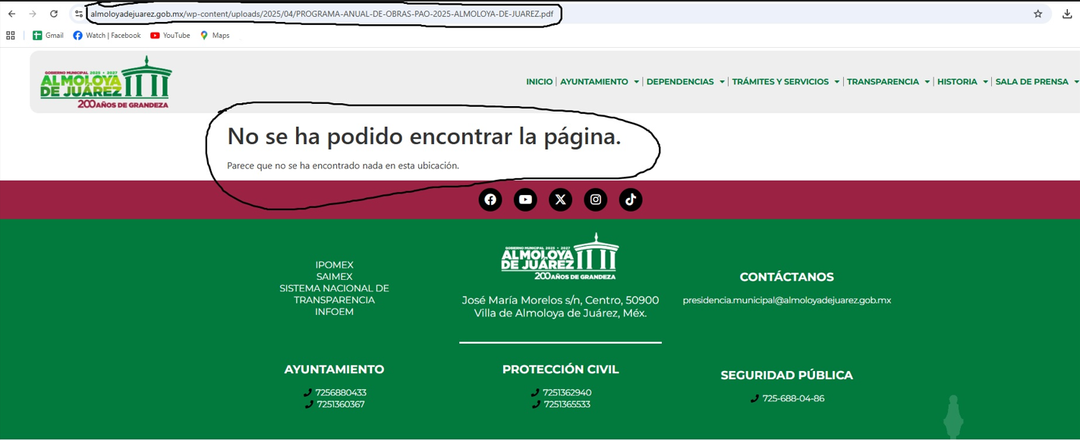
Durante el periodo de manifestaciones el Sujeto Obligado, por conducto de la Unidad de Transparencia, proporcionó el oficio mediante el cual se hizo de conocimiento del Director de Obras Públicas sobre la interposición del recurso de revisión, con la finalidad de que proporcionara la información correspondiente efecto estar en posibilidad de rendir en tiempo y forma las manifestaciones que institucionalmente correspondieran.
Mientras que la parte Recurrente fue omisa en rendir manifestaciones, como se señaló anteriormente.
Una vez establecidas las posturas de las partes, se procede al análisis del requerimiento de información combatido, así como la información proporcionada por el Sujeto Obligado, en contraposición con el motivo de inconformidad alegado por la parte Recurrente, con la finalidad de determinar si el Derecho de acceso de esta se satisfizo, o en su defecto, señalar los documentos que en el ejercicio de sus atribuciones pudo haber generado, y que, de manera enunciativa más no limitativa, pudieran colmar dicho derecho, en caso de ser procedente.
En este tenor, conviene señalar que, en observancia del procedimiento previsto en los artículos 53 fracciones II y IV y 162 de la Ley de Transparencia y Acceso a la Información Pública del Estado de México, la Unidad de Transparencia, turnó la solicitud al área que pudiera tener la información materia de la solicitud, de acuerdo a sus atribuciones, competencias o funciones, esto es a la Dirección de Obras Públicas, de cuya respuesta se desprende que no niega la existencia de la información solicitada, sino por el contrario, se encuentra encaminado a atender el requerimiento de información, por ello es que, una vez analizada la materia de la solicitud, proporcionó información en el ámbito de sus competencias con la finalidad de satisfacer la pretensión de la persona solicitante, por lo tanto, el estudio de la fuente obligacional se obvia, en razón de que dicho análisis se efectúa con la finalidad de determinar si el Sujeto Obligado genera, administra o posee la información que le fue requerida, y al existir la manifestación de poseer la misma, a nada práctico llevaría el alcance del mismo.
En efecto, el hecho de que el servidor público habilitado de la Dirección de Obras Públicas, haya asumido contar con la información pública solicitada, acepta que el Sujeto Obligado la generó, posee y/o administra, en ejercicio de sus funciones de derecho público, motivo por el cual se actualiza el supuesto previsto en el artículo 12 de la Ley de Transparencia y Acceso a la Información Pública del Estado de México y Municipios, previamente citado.
En esta tesitura, es de recordar que para atender las solicitudes, el servidor público habilitado proporcionó una dirección electrónica a través de un documento digitalizado en formato cerrado que no permite editar, modificar o procesar su contenido, es decir, no permite la reutilización de la información o la interoperabilidad de la misma, por lo tanto requiere que la liga electrónica sea capturada carácter por carácter, tarea que se dificulta en gran medida ya que al componerse de diversos caracteres, esto es, letras, números, signos, espacios, etcétera, existe una gran probabilidad de cometer errores en la captura, lo cual implicaría invariablemente la imposibilidad de acceder a la información, por lo que se le insta a que en próximas ocasiones en la medida de lo posible, cuando haga entrega de información pública de manera electrónica, garantice la interoperabilidad de esta, es decir, que esta contenga datos en formatos y estándares abiertos para su reproducción y reutilización electrónica por parte de los solicitantes, preferentemente a través de enlaces o hipervínculos, que permitan la conexión directa a la página o sitio en el que se aloja la información, al dar clic al mismo, con la finalidad de asegurar el acceso a la información que es de su interés.
No obstante, de la lectura del motivo de inconformidad hecho valer por la parte Recurrente se advierte que esta accedió a dicha liga, sin embargo, estas no contiene la información que solicitó.
En este sentido, es imprescindible traer a colación el artículo 161 de la Ley de Transparencia y Acceso a la Información Pública del Estado de México y Municipios, el cual establece las características que debe tener la información desde el momento en el que se genera, su publicación y entrega; así como el procedimiento a seguir por los Sujetos Obligados para informar a los solicitantes sobre información que se encuentre disponible en libros, compendios, formatos electrónicos, entre otros, haciéndole saber al solicitante como podrá consultar, reproducir o adquirir la información, en un plazo no mayor a cinco días hábiles, comprendiendo:
a) La fuente
b) El lugar y
c) La forma
Asimismo, se establece que la fuente de la información deberá ser:
a) Precisa
b) Concreta
c) Y no debe implicar que el solicitante realice una búsqueda en toda la información que se encuentre disponible.
Imperativos legales que establecen el procedimiento que deben seguir los Sujetos Obligados para que pueda tomarse como válida su orientación sobre la forma en que puede consultar la información requerida.
Por consiguiente, este Organismo Garante procedió a realizar la consulta de la información a través de la liga electrónica proporcionada por el Sujeto Obligado, obteniendo como resultado lo siguiente:

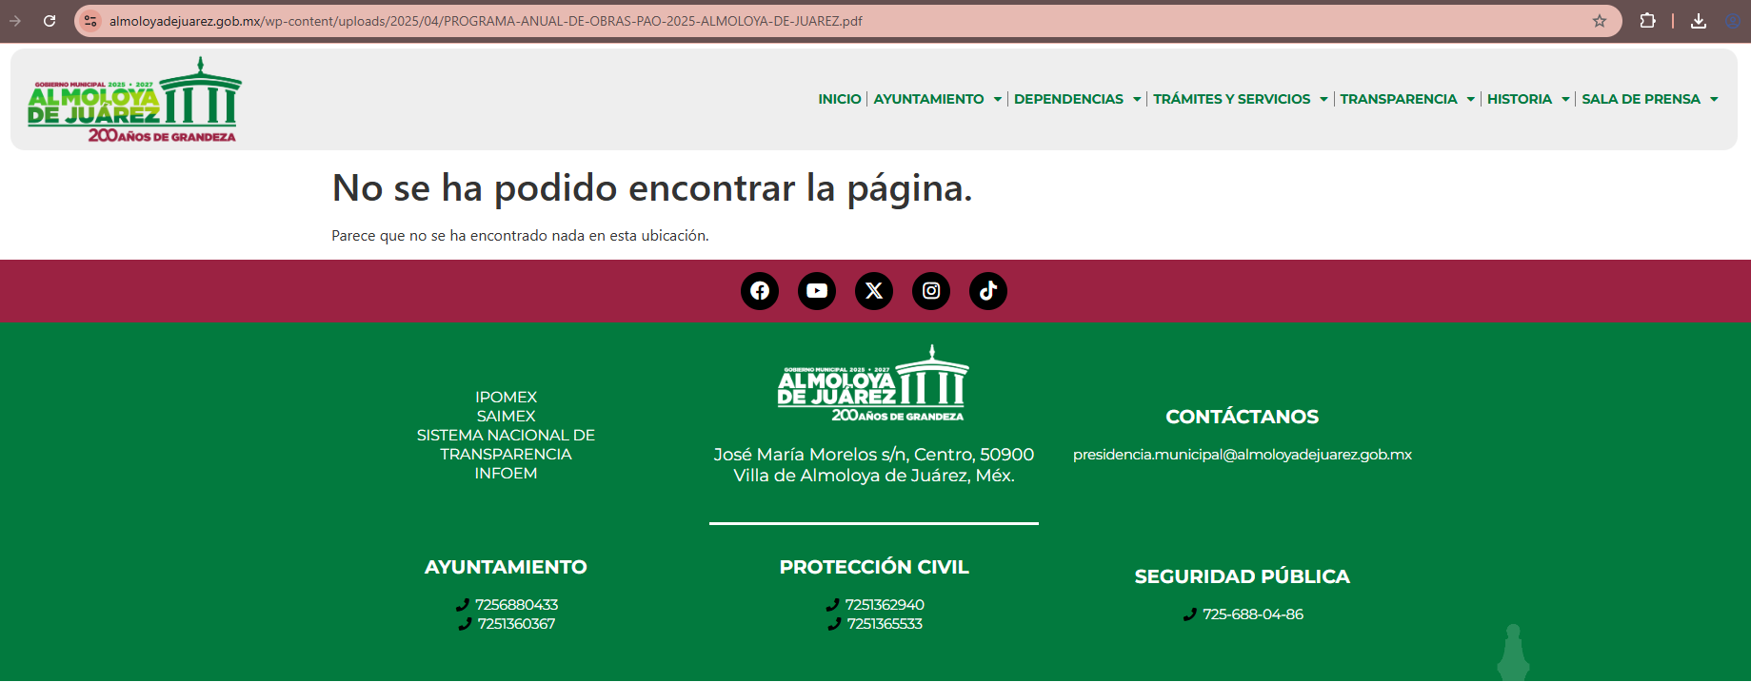
Como puede observarse, la dirección electrónica no contiene el Programa Anual de Obra del Sujeto Obligado, por consiguiente, no puede tenerse por satisfecha la solicitud de información, siendo necesario ordenar la entrega de documento solicitado.
Para tales efectos, no obsta mencionar que el PbRM-07a Programa Anual de Obra, está contemplado en el Manual para la Planeación, Programación y Presupuesto de Egresos Municipal, el cual debe presentarse a través del siguiente formato:
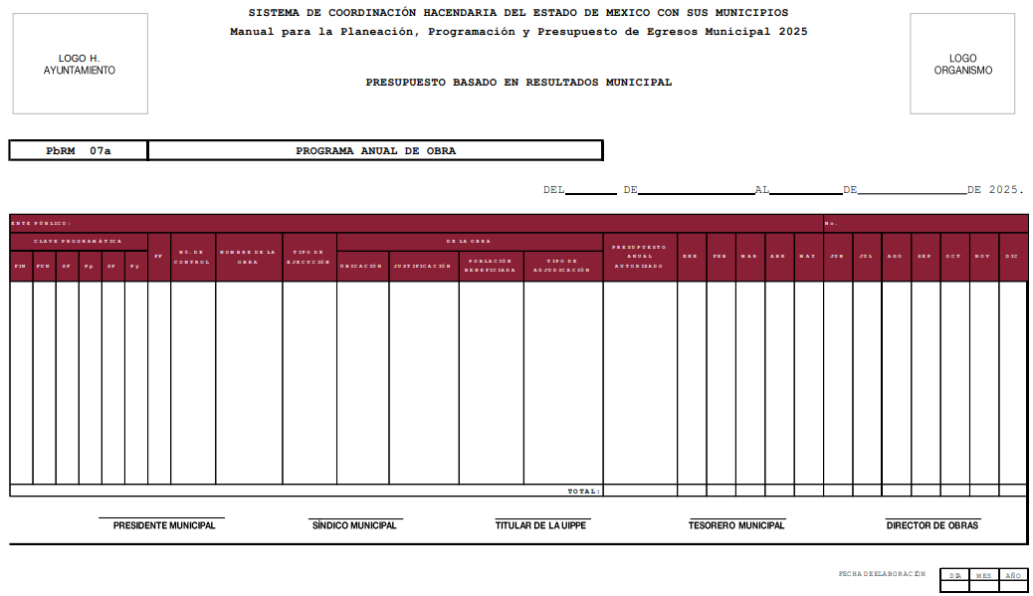
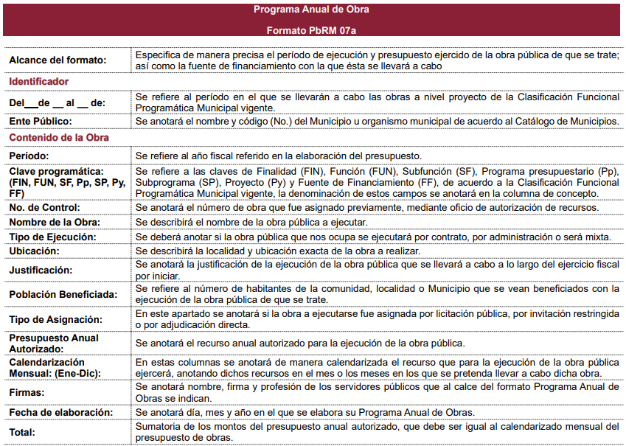
De lo anterior se desprende que en dicho formato se puede advertir el nombre de la obra, la comunidad donde se realizó, el costo y la fuente de financiamiento.
Y, por lo que se refiere al estatus de la obra, el Sujeto Obligado se encuentra constreñido a elaborar el PbRM 11 Seguimiento Trimestral del Programa Anual de Obras contemplado en la Guía Metodológica para el Seguimiento y Evaluación del Plan de Desarrollo Municipal, mediante el siguiente formato:
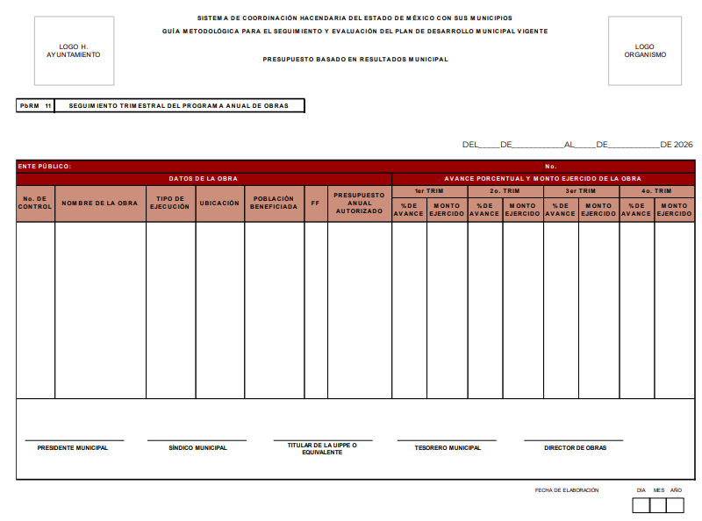

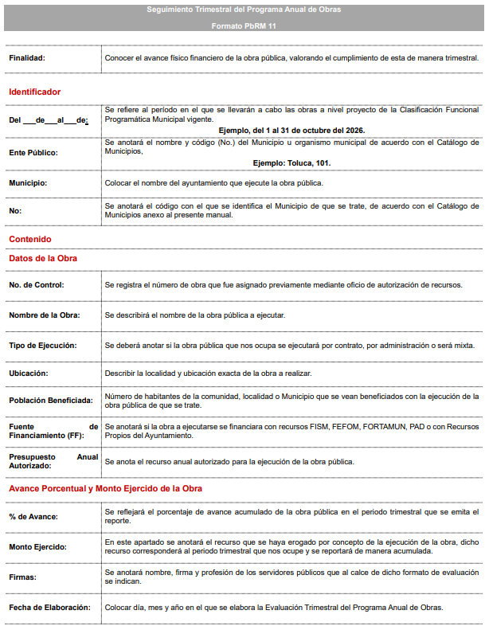
Finalmente respecto a que empresa realizó las obras, se menciona que el Sujeto Obligado podrá atender dicho punto mediante el contrato celebrado o las facturas generadas por dicho concepto, en versión pública de ser procedente.
Lo anterior en virtud de que como ente público se encuentra obligado a aponer a disposición del público, de manera permanente y actualizada en los respectivos medios electrónicos, información sobre los procesos y resultados sobre procedimientos de adjudicación directa, invitación restringida y licitación de cualquier naturaleza, incluyendo la versión pública del expediente respectivo y de los contratos celebrados; como se desprende del artículo 92, fracción XXIX de la Ley de Transparencia y Acceso a la Información Pública del Estado de México y Municipios:
“Artículo 92. Los sujetos obligados deberán poner a disposición del público de manera permanente y actualizada de forma sencilla, precisa y entendible, en los respectivos medios electrónicos, de acuerdo con sus facultades, atribuciones, funciones u objeto social, según corresponda, la información, por lo menos, de los temas, documentos y políticas que a continuación se señalan:
(…)
XXIX. La información sobre los procesos y resultados sobre procedimientos de adjudicación directa, invitación restringida y licitación de cualquier naturaleza, incluyendo la versión pública del expediente respectivo y de los contratos celebrados, que deberán contener, por los menos, lo siguiente:
a) De licitaciones públicas o procedimientos de invitación restringida:
...
7) El contrato y, en su caso, sus anexos;
...
b) De las adjudicaciones directas:
...
7) El número, fecha, el monto del contrato y el plazo de entrega o de ejecución de los servicios u obra; “
De esto, se advierte que, los Sujetos Obligados deberán poner a disposición del público la información relativa a procesos y resultados sobre procedimientos de adjudicación directa, invitación restringida y licitación de cualquier naturaleza, donde se incluya, en versión pública, el expediente respectivo y los contratos celebrados, por lo tanto, se trata de información que debe encontrarse digitalizada.
Y, por lo que se refiere a las facturas emitidas en favor de los proveedores, contratistas o prestadores de servicios, la cual se encuentra definida en el Glosario de Términos Hacendarios que emite el Instituto Hacendario del Estado de México, como:
“FACTURA
Es el documento fiscal que emite la persona física o moral para comprobar la venta o adquisición de un bien y/o servicio.” (Sic)
Luego entonces las facturas son comprobantes que amparan las erogaciones que se realizan con erario público tienen naturaleza pública pues, constituyen los medios idóneos de evidencia del gasto realizado con recursos públicos, de ahí que convenga precisar que la Constitución Política del Estado Libre y Soberano de México en su artículo 129 señala que los recursos económicos del Estado, de los Municipios, así como de los Organismos Autónomos, se administrarán con eficiencia, eficacia y honradez, para cumplir con los objetivos y programas a los que estén destinados.
Al respecto, si bien es cierto que el Código Financiero del Estado de México y Municipios establece la obligación de los Municipios para llevar los registros contables y presupuestales; también lo es que, dicho ordenamiento jurídico no establece que debemos entender por registro contable y presupuestal; sin embargo, el “Glosario de Términos para el Proceso de Planeación, Programación, Presupuestación y Evaluación en la Administración Pública”, elaborado por el Grupo de Trabajo de Sistemas de Información Financiera, Contable y Presupuestal de la Comisión Permanente de Funcionarios Fiscales del Instituto para el Desarrollo Técnico de las Haciendas Públicas, INDETEC, señalan las siguientes definiciones de las palabras registro contable y registro presupuestario:
“REGISTRO CONTABLE
Asiento que se realiza en los libros de contabilidad de las actividades relacionadas con el ingreso y egresos de un ente económico.”
“REGISTRO PRESUPUESTARIO
Asiento contable de las erogaciones realizadas por las dependencias y entidades con relación a la asignación, modificación y ejercicio de los recursos presupuestarios que se les hayan autorizado.”
Como bien se desprende de las definiciones, los registros contables y presupuestarios son asientos o anotaciones contables que se realizan tanto de los ingresos como de los egresos, a decir se trata de un control financiero en el que se reconoce la obligación del Tesorero de llevar dicho registro.
Por otra parte, se establece que el sistema de contabilidad sobre base acumulativa total se sustentará en los principios de contabilidad gubernamental.
Igualmente, los preceptos legales citados señalan que los Sujetos Obligados deben contar con una unidad administrativa que registra contablemente el efecto patrimonial y presupuestal de las operaciones financieras que realizan, en el momento en que ocurran, con base en el sistema y políticas de registro establecidas.
Por consiguiente, se estima dable ordenar que previa búsqueda exhaustiva y razonable, se haga entrega del soporte documental que dé cuenta de lo solicitado, en versión pública de ser procedente de conformidad con el considerando siguiente.
De lo hasta aquí expuesto, se concluye que los motivos de inconformidad de la parte Recurrente devienen fundados, siendo procedente Revocar la respuesta proporcionada por el Sujeto Obligado en términos del artículo 186 fracción III de la Ley de Transparencia y Acceso a la Información Pública del Estado de México y Municipios.
Quinto. Versión Pública. Como fue debidamente apuntado, el Sujeto Obligado debe satisfacer la solicitud de acceso a la información; sin embargo, dada la naturaleza de la información de la cual se ordena su entrega, deberá hacerse en versión pública, toda vez que en los documentos que se ordenan, existe la posibilidad de que obren datos que son considerados confidenciales, cuyo acceso debe ser restringido que deben testarse al momento de la versión pública, atento a lo siguiente:
El derecho de acceso a la información pública tiene como limitante el respeto a la intimidad y a la vida privada de las personas, es por ello que este Instituto debe cuidar que los datos personales que obren en poder de los Sujetos Obligados sean protegidos y únicamente se den a conocer aquéllos que garanticen la rendición de cuentas y la transparencia en el ejercicio de las atribuciones que tienen conferidas.
De este modo, en armonía entre los principios constitucionales de máxima publicidad y de protección de datos personales, la ley permite la elaboración de versiones públicas en las que se suprima aquella información relacionada con la vida privada de las personas.
Al respecto, los artículos 3, fracciones IX, XX, XXI, XXXII, XLV; 6, 91, 132, 137, 143, fracción I, de la Ley de Transparencia y Acceso a la Información Pública del Estado de México y Municipios vigente establecen:
“Artículo 3. Para los efectos de la presente Ley se entenderá por:
…
IX. Datos personales: La información concerniente a una persona, identificada o identificable según lo dispuesto por la Ley de Protección de Datos Personales del Estado de México;
…
XX. Información clasificada: Aquella considerada por la presente Ley como reservada o confidencial;
XXI. Información confidencial: Se considera como información confidencial los secretos bancario, fiduciario, industrial, comercial, fiscal, bursátil y postal, cuya titularidad corresponda a particulares, sujetos de derecho internacional o a sujetos obligados cuando no involucren el ejercicio de recursos públicos;
…
XXXII. Protección de Datos Personales: Derecho humano que tutela la privacidad de datos personales en poder de los sujetos obligados y sujetos particulares;
…
XLV. Versión pública: Documento en el que se elimine, suprime o borra la información clasificada como reservada o confidencial para permitir su acceso.
Artículo 6. Los datos personales son irrenunciables, intransferibles e indelegables, por lo que los sujetos obligados no deberán proporcionar o hacer pública la información que contenga, con excepción de aquellos casos en que deban hacerlo en observancia de las disposiciones aplicables. En el caso de los derechos de acceso, rectificación, cancelación u oposición; los principios, procedimientos, medidas de seguridad en el tratamiento y demás disposiciones en materia de datos personales, se deberá estar a lo dispuesto en las leyes de la materia.
…
Artículo 91. El acceso a la información pública será restringido excepcionalmente, cuando ésta sea clasificada como reservada o confidencial.
…
Artículo 132. La clasificación de la información se llevará a cabo en el momento en que:
I. Se reciba una solicitud de acceso a la información;
II. Se determine mediante resolución de autoridad competente; o
III. Se generen versiones públicas para dar cumplimiento a las obligaciones de transparencia previstas en esta Ley.
…
Artículo 137. Cuando un mismo medio, impreso o electrónico, contenga información pública y reservada o confidencial, la Unidad de Transparencia para efectos de atender una solicitud de información, deberán elaborar una versión pública en la que se testen las partes o secciones clasificadas, indicando su contenido de manera genérica y fundando y motivando su clasificación.
Artículo 143. Para los efectos de esta Ley se considera información confidencial, la clasificada como tal, de manera permanente, por su naturaleza, cuando:
I. Se refiera a la información privada y los datos personales concernientes a una persona física o jurídico colectiva identificada o identificable...”
De los preceptos anteriores se desprende que cuando un documento que vaya a ser entregado vía acceso a la información pública, contenga tanto información de interés público como información que debe ser clasificada, se hará la entrega del mismo, testando las secciones o datos que deban ser clasificados; por ende el Sujeto Obligado deberá proceder a testar los datos personales que se encuentre contenidos en los documentos a entregar para satisfacer el derecho de acceso a la información pública de la parte Recurrente, esto es, los datos concernientes a una persona identificada o identificable, o aquellos datos que tengan el carácter de sensibles, es decir los que afectan la esfera más íntima de su titular o cuya utilización indebida pueda dar origen a discriminación o conlleven un riesgo grave para aquel de acuerdo a los que señala la fracción XII del artículo 4 de la Ley de Protección de Datos Personales en posesión de Sujeto Obligados del Estado de México.
Datos que deberá clasificar como confidenciales por tratarse precisamente de información privada, puesto que los datos personales son irrenunciables, intransferibles e indelegables y los Sujetos Obligados no deberán hacer entrega de los mismos a personas ajenas a su titular.
Es de señalar que la clasificación de la información no opera con la simple supresión de datos que se haga en los documentos de que se trate o con la simple decisión que tome el Servidor Público Habilitado o el Responsable de la Unidad de Transparencia del Sujeto Obligado, sino que ello deberá realizarse en términos de lo que disponen los artículos 49 fracción VIII, 53, fracción X y 59, fracción V, de la Ley en consulta, cuyo sentido literal es el siguiente:
“Artículo 49. Los Comités de Transparencia tendrán las siguientes atribuciones:
VIII. Aprobar, modificar o revocar la clasificación de la información…”
“Artículo 53. Las Unidades de Transparencia tendrán las siguientes funciones:
X. Presentar ante el Comité, el proyecto de clasificación de información…”
“Artículo 59. Los servidores públicos habilitados tendrán las funciones siguientes:
V. Integrar y presentar al responsable de la Unidad de Transparencia la propuesta de clasificación de información, la cual tendrá los fundamentos y argumentos en que se basa dicha propuesta…”
Denotándose de dichos elementos normativos que el determinar la clasificación de la información es un trabajo en conjunto tanto de los Servidores Públicos Habilitados, de las Unidades de Transparencia y del Comité de Transparencia del Sujeto Obligado, teniendo el deber los primeros de ellos de presentar ante la Unidad de Transparencia la propuesta de la clasificación de la información, para que luego ésta presente ante al Comité de Transparencia de así resultar procedente el proyecto de clasificación de la información y finalmente sea éste último quien apruebe, modifique o revoque la clasificación de la información solicitada.
Para lo cual, a su vez en el caso de información de carácter confidencial, se debe atender a lo que señala el artículo 149 de la Ley de Transparencia Local vigente, que se lee como sigue:
“Artículo 149. El acuerdo que clasifique la información como confidencial deberá contener un razonamiento lógico en el que demuestre que la información se encuentra en alguna o algunas de las hipótesis previstas en la presente Ley.”
Es decir, el Sujeto Obligado a través de su Comité de Transparencia, deberá elaborar acuerdo que contenga un razonamiento lógico con el que se demuestre que la información que se testa de las versiones públicas que se sirva elaborar, encuadra en alguna de las hipótesis que contempla la Ley de la Materia en su artículo 143; ya que de lo contrario, se crearía la incertidumbre jurídica en relación a si lo entregado es formalmente una versión pública, o un documento ilegible, incompleto o tachado; en otras palabras si no se exponen de manera puntual las razones de la versión pública de la documentación entregada se estaría violentando el derecho de acceso a la información de la persona solicitante.
Asimismo, respecto a las formalidades que deberá llevar el acuerdo de clasificación que deberá emitir el Sujeto Obligado a través de su Comité de Transparencia, los Lineamientos Quincuagésimo y Quincuagésimo primero de los Lineamientos Generales en Materia de Clasificación y Desclasificación de la Información, así como para la Elaboración de Versiones Públicas, señalan lo siguiente:
“Quincuagésimo. Los titulares de las áreas de los sujetos obligados podrán establecer sus propios modelos o formatos para la elaboración de versiones públicas de documentos o expedientes, siempre y cuando cumplan lo establecido en los presentes Lineamientos, así como en las correspondientes Leyes Generales.
Quincuagésimo primero. Toda acta del Comité de Transparencia deberá contener:
I. El número de sesión y fecha;
II. El nombre del área que solicitó la clasificación de información;
III. La fundamentación legal y motivación correspondiente;
IV. La resolución o resoluciones aprobadas; y
V. La rúbrica o firma digital de cada integrante del Comité de Transparencia.
Las resoluciones del Comité en las que se haya determinado confirmar o modificar la clasificación de información pública como reservada, deberán incluir, cuando menos:
I. Los motivos y razonamientos que sustenten la confirmación o modificación de la prueba de daño;
II. Descripción de las partes o secciones reservadas, en caso de clasificación parcial;
III. El periodo por el que mantendrá su clasificación y fecha de expiración; y
IV. El nombre del titular y área encargada de realizar la versión pública del documento, en su caso.
En los casos en que se clasifique la información como reservada siempre se entregará o anexará la prueba de daño con la respuesta al solicitante.
En los casos de resoluciones del Comité de Transparencia en las que se confirme la clasificación de información confidencial solo se deberán de identificar los tipos de datos protegidos, de conformidad con el lineamiento trigésimo octavo.
Para la elaboración de las versiones públicas, además, se deberán observar las formalidades establecidas en los Lineamientos Quincuagésimo segundo, Quincuagésimo cuarto, Quincuagésimo quinto, Quincuagésimo séptimo y Quincuagésimo octavo, que establecen lo siguiente:
“Quincuagésimo segundo. Para la clasificación y elaboración de versiones públicas de documentos que contengan información clasificada como reservada o confidencial, las áreas de los sujetos obligados deberán tomar las medidas pertinentes tendientes a asegurar que el espacio utilizado para testar la información no podrá ser empleado para la sobreposición de contenido distinto al autorizado por el Comité.
En el caso específico de la clasificación y elaboración de versiones públicas de documentos que contengan información confidencial, las áreas de los sujetos obligados deberán:
I. Fijar la fecha en que se elaboró la versión pública y la fecha en la cual el Comité de Transparencia confirmó dicha versión;
II. Señalar dentro del documento el tipo de información confidencial que fue testada en cada caso específico, de conformidad con el lineamiento trigésimo octavo; y
III. Señalar las personas o instancias autorizadas a acceder a la información clasificada.
En los documentos de difusión electrónica, señalar en la primera hoja y en el nombre del archivo, que la versión pública corresponde a un documento que contiene información confidencial.”
…
Quincuagésimo cuarto. Cuando el Comité de Transparencia confirme la clasificación de documentos reservados y/o confidenciales, sea total o parcialmente; se deberá anexar al expediente la resolución que determinó la clasificación o, en su defecto, identificar en la carátula del expediente del cual formen parte, la fecha y sesión del Comité de Transparencia en la que se confirmó dicha clasificación.
Quincuagésimo quinto. Cada área del sujeto obligado podrá designar formalmente a una o más personas como responsables del testado, que sean encargadas de la adecuada elaboración o supervisión de las versiones públicas de los documentos o expedientes, verificando que cumplan con los requisitos señalados en las Leyes Generales, los presentes Lineamientos y demás normativa aplicable antes de su confirmación por el Comité de Transparencia.
...
Quincuagésimo séptimo. Se considera, en principio, como información pública y no podrá omitirse de las versiones públicas la siguiente:
I. La relativa a las Obligaciones de Transparencia que contempla el Título V de la Ley General y las demás disposiciones legales aplicables;
II. El nombre de los integrantes de los sujetos obligados en los documentos, y sus firmas autógrafas o digitales, cuando sean utilizados en el ejercicio de las facultades conferidas para el desempeño del servicio público, y
III. La información que documente decisiones y los actos de autoridad concluidos de los sujetos obligados, así como el ejercicio de las facultades o actividades de los servidores públicos, de manera que se pueda valorar el desempeño de los mismos.
Lo anterior, siempre y cuando no se acredite alguna causal de clasificación, prevista en las leyes o en los tratados internacionales suscritas por el Estado mexicano.
Quincuagésimo octavo. Los sujetos obligados garantizarán que los sistemas o medios empleados para eliminar la información en las versiones públicas sean irreversibles, de tal forma que no permitan su recuperación o la visualización de la misma.”
Así, con fundamento en lo prescrito en los artículos 5 párrafos cuadragésimo cuarto, cuadragésimo quinto cuadragésimo sexto, de la Constitución Política del Estado Libre y Soberano de México; Transitorio Cuarto, párrafo segundo del Decreto número 198 de la “LXII” Legislatura del Estado de México; 2, fracción II; 29, 36 fracciones I y II; 176, 178, 181, 185 y 186 fracción II de la Ley de Transparencia y Acceso a la Información Pública del Estado de México y Municipios, este Pleno:
III. R E S U E L V E
Primero. Resultan fundadas las razones o motivos de inconformidad hechos valer por la parte Recurrente en el recurso de revisión 01124/INFOEM/IP/RR/2026; por lo que, en términos del Considerando Cuarto de esta resolución, se Revoca la respuesta emitida por el Sujeto Obligado.
Segundo. Se Ordena al Sujeto Obligado, en términos de los Considerandos Cuarto y Quinto de esta resolución, haga entrega, vía SAIMEX, previa búsqueda exhaustiva y razonable, en versión pública de ser procedente, de lo siguiente:
- El Programa Anual de Obra 2025.
- El o los documentos que den cuenta del estado de las obras referidas en el Programa Anual de obra 2025 al seis de enero de dos mil veintiséis, así como la empresa que realizó dichas obras.
De ser necesaria la versión pública, se deberán proporcionar junto con el Acuerdo de Clasificación donde el Comité de Transparencia, confirme la eliminación de los datos clasificados como confidenciales, de conformidad con los artículos 49, fracciones II y VIII, 132, fracción II, 143, fracción I y 149 de la Ley de Transparencia y Acceso a la Información Pública del Estado de México y Municipios.
Tercero. Notifíquese, vía SAIMEX, al Titular de la Unidad de Transparencia del Sujeto Obligado, la presente resolución para que conforme a los artículos 186, último párrafo y 189, párrafo segundo y 194 de la Ley de Transparencia y Acceso a la Información Pública del Estado de México y Municipios; dé cumplimiento a lo ordenado dentro del plazo de diez días hábiles, e informe a este Instituto en un plazo de tres días hábiles siguientes sobre el cumplimiento dado a la presente, y, se le apercibe que en caso de negarse a cumplir la presente resolución o hacerlo de manera parcial, se le impondrá una medida de apremio de conformidad con lo previsto en los artículos 198, 200, fracción III; 214, 215 y 216 de la Ley de Transparencia y Acceso a la Información Pública del Estado de México y Municipios.
De conformidad con el artículo 198 de la Ley de Transparencia y Acceso a la Información Pública del Estado de México y Municipios, de considerarlo procedente, el Sujeto Obligado de manera fundada y motivada, podrá solicitar una ampliación de plazo para el cumplimiento de la presente resolución.
Cuarto. Notifíquese, vía SAIMEX, a la parte Recurrente la presente resolución, así como, que de conformidad con lo establecido en el artículo 196 de la Ley de Transparencia y Acceso a la Información Pública del Estado de México y Municipios, en caso de que considere que le causa algún perjuicio podrá impugnarla vía Juicio de Amparo en los términos de las leyes aplicables.
ASÍ LO RESUELVE, POR UNANIMIDAD DE VOTOS, EL PLENO DEL INSTITUTO DE TRANSPARENCIA, ACCESO A LA INFORMACIÓN PÚBLICA Y PROTECCIÓN DE DATOS PERSONALES DEL ESTADO DE MÉXICO Y MUNICIPIOS, CONFORMADO POR LOS COMISIONADOS JOSÉ MARTÍNEZ VILCHIS, MARÍA DEL ROSARIO MEJÍA AYALA, SHARON CRISTINA MORALES MARTÍNEZ, LUIS GUSTAVO PARRA NORIEGA, Y GUADALUPE RAMÍREZ PEÑA, EN LA DÉCIMA PRIMERA SESIÓN ORDINARIA CELEBRADA EL VEINTICINCO DE MARZO DE DOS MIL VEINTISÉIS, ANTE EL SECRETARIO TÉCNICO DEL PLENO ALEXIS TAPIA RAMÍREZ.

Consultable en: https://www.indetec.gob.mx/delivery?srv=0&sl=3&path=/biblioteca/Especiales/386_Glosario_Terminos_Proceso_Planeacion.pdf

